Выпуск 1967 года
Полозова Галина Павловна
(род. 21 сентября 1949 г.)
- серебряная медаль

Образование: высшее педагогическое
В 1972 г. окончила с отличием физико-математический факультет ЯГПИ им. К.Д. Ушинского.
Профессия: учитель физики и математики
Место работы:
1972-1978гг. – г. Пенза (учитель математики в средней школе)
1978-1985гг.- Пензенский приборостроительный завод. Должность: инженер-программист.
1986-2008гг. – г. Ярославль, Ярославский завод дизельной аппаратуры. Должность: инженер-программист.
Место жительства: г. Ярославль
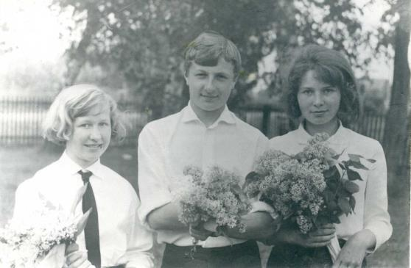

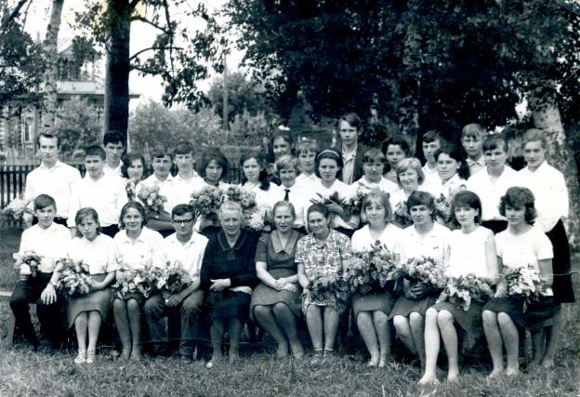

10 класс
(7-я слева в верхнем ряду – Полозова Галина)

